业务主管单位出具的批复文件样本
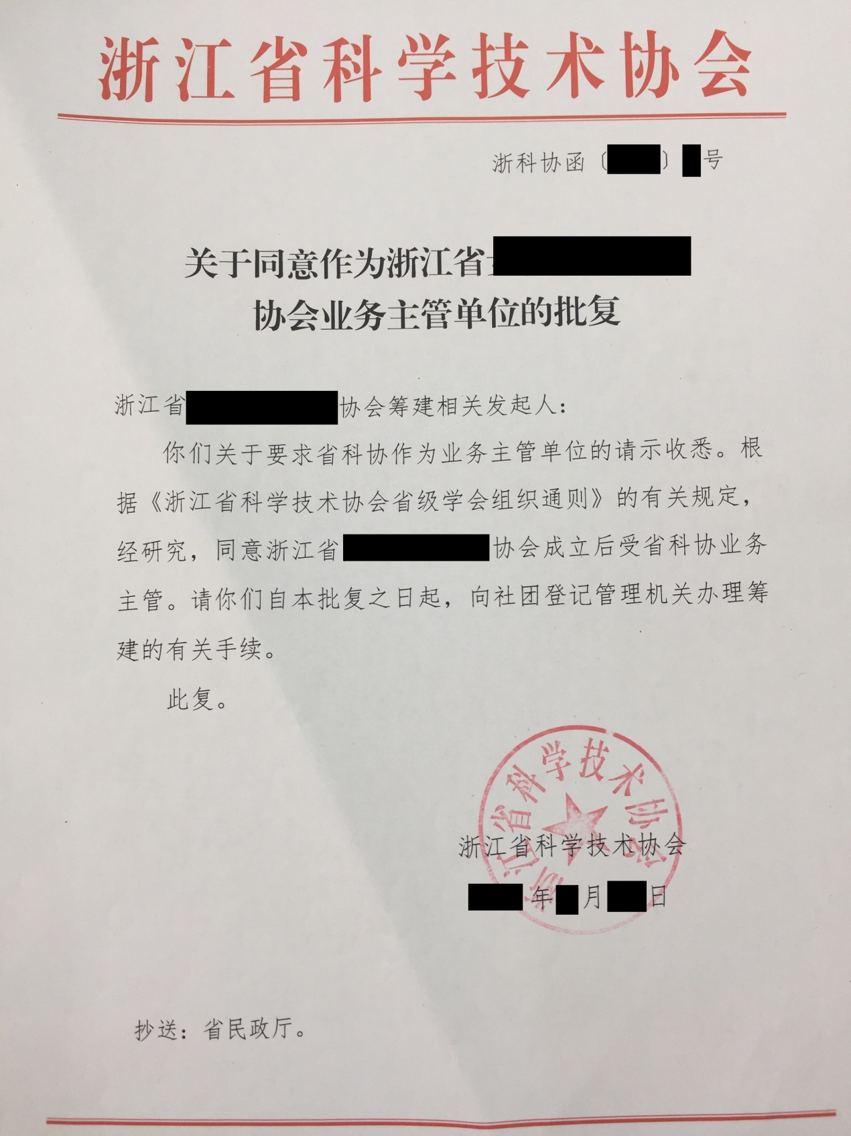

原籍地省、市政府部门支持成立异地商会的批复文件样本
